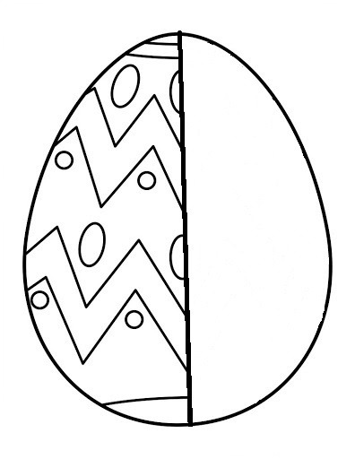
ΑΣΚΗΣΗ ΣΥΜΜΕΤΡΙΑΣ
Το πασχαλινό μας αυγό έμεινε μισό…
Μπορείς να ζωγραφίσεις το άλλο μισό αυγό;
Το αρχικό αυγό (πριν το κόψουμε στην μέση) προήλθε από το site HelloKids.com

